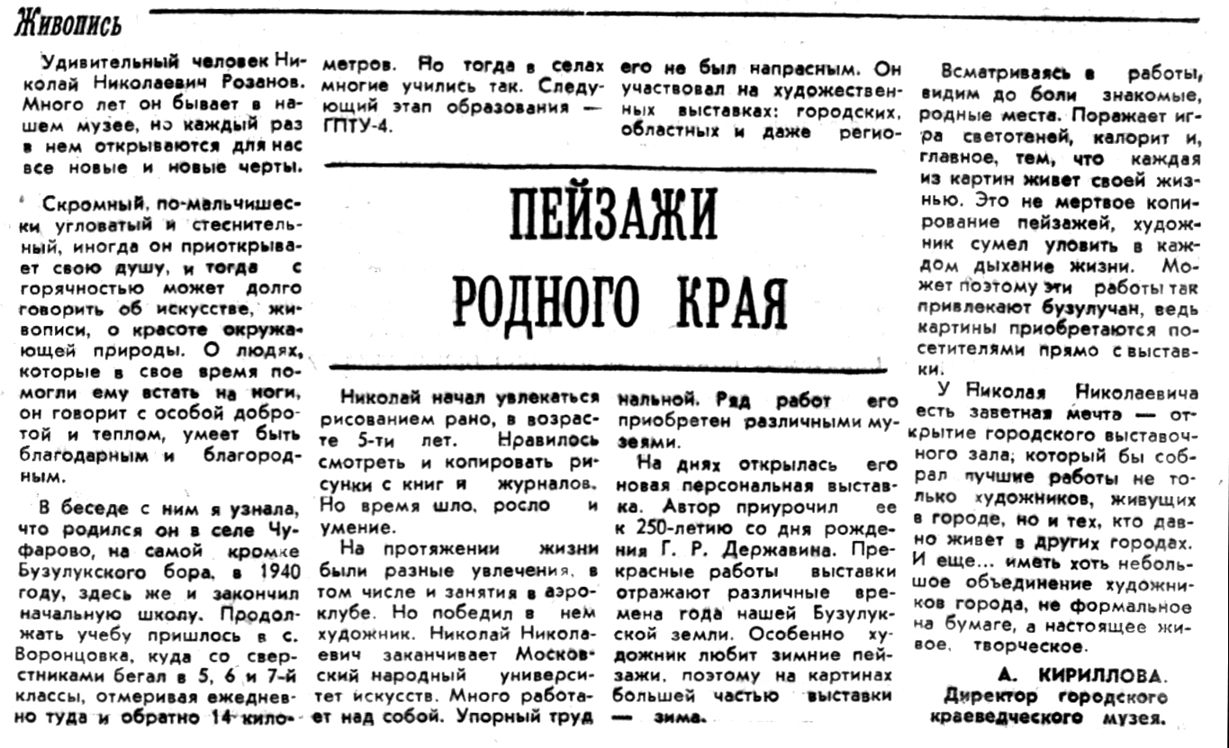
Кириллова А. Пейзажи родного края / А. Кириллова // Российская провинция. – 1993. – 11 августа. – С. 3.

